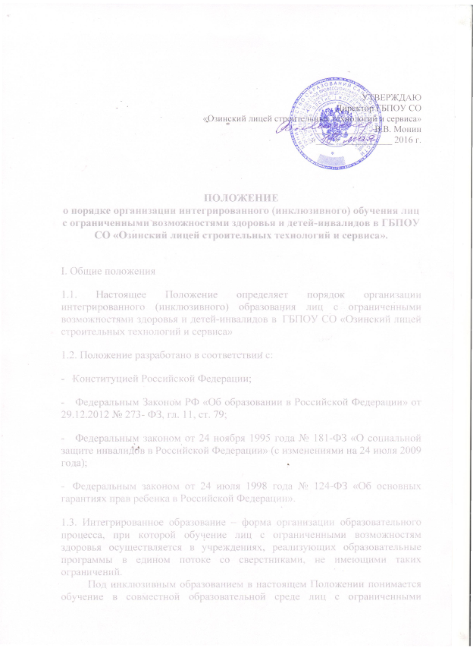возможностями здоровья и лиц, не имеющих таких ограничений, посредством обеспечения лицам с ограниченными возможностями здоровья условий обучения и социальной адаптации, не снижающих в целом уровень образования для лиц, не имеющих таковых ограничений.

1.4. Цель инклюзивного образования – обеспечение доступа к качественному образованию лиц с ограниченными возможностями здоровья, необходимого для их максимальной адаптации и полноценной социализации в обществе.

1.5. Задачи инклюзивного образования:
- освоение обучающимися, профессиональных образовательных программ в соответствии с федеральными государственными образовательными стандартами среднего профессионального образования;
- формирование у всех участников образовательного процесса толерантного отношения к проблемам людей с ограниченными возможностями здоровья;
- успешная социализация обучающихся.

1.6. Интегрированное обучение может быть организовано:
- посредством совместного обучения лиц с ограниченными возможностями здоровья и лиц, не имеющих таких ограничений, в одной аудитории лицея;
- посредством создания группы для лиц с ограниченными возможностями здоровья в лицее, если таких обучающихся не менее 15 человек.

1.7. Допускается сочетание интегрированной формы организации образовательного процесса с другими формами.

II. Организация интегрированного (инклюзивного) обучения

2.1. При организации совместного обучения лиц с ограниченными возможностями здоровья, которым рекомендованы специальные (коррекционные) программы обучения, и лиц, не имеющих таких ограничений, могут создаваться группы интегрированного обучения.

2.2. Группа интегрированного обучения открывается на 1 сентября нового учебного года приказом директора ГБПОУ СО «Озинский лицей строительных технологий и сервиса».

2.3. Руководитель группы интегрированного обучения в ГБПОУ СО «Озинский лицей строительных технологий и сервиса»должен иметь:
- список обучающихся, которым рекомендовано обучение по специальным программам для зачисления в группу интегрированного обучения;
- копии протоколов психолого-медико-педагогической комиссии;
- заявления родителей (законных представителей);
- данное Положение.

2.4. Прием обучающихся с ограниченными возможностями здоровья в ГБПОУ СО «Озинский лицей строительных технологий и сервиса» на интегрированную форму обучения (специальные группы или совместное обучение с нормально развивающимися сверстниками) осуществляется на основании рекомендаций психолого-медико-педагогической комиссии по выбору образовательной программы (только социально-экономического профиля) и формы обучения, а также заявления родителей (законных представителей) и оформляется приказом директора лицея.

2.5. На первые три месяца с момента начала интегрированного обучения лицу с ограниченными возможностями здоровья устанавливается испытательный срок интегрированного обучения. Если в течение испытательного срока подтверждается возможность обучения такого лица в форме интегрированного обучения, интегрированное обучение в лицее продолжается. Если по истечении испытательного срока педагогический совет образовательного учреждения выносит заключение о невозможности создать условия для обучения конкретного лица с ограниченными возможностями здоровья на данном этапе в форме интегрированного обучения, директор лицея информирует об этом родителей (законных представителей) обучающихся.
В этом случае лицо с ограниченными возможностями здоровья направляется на психолого-медико-педагогическую комиссию для решения вопроса о подборе оптимальной для него формы организации образовательного процесса на данном этапе обучения. Возможно направление в специализированное учебное учреждение.

2.6. Дополнительное направление обучающихся в функционирующую группу интегрированного обучения допускается только в первой половине учебного года.

2.7. Количество лиц с ограниченными возможностями здоровья в интегрированном группе не должно превышать 4 человек. При комплектовании интегрированных групп необходимо по возможности объединять в одной группе лиц с ограниченными возможностями здоровья, имеющих рекомендации психолого-медико-педагогической комиссии на обучение по одной и той же общеобразовательной программе.

2.8. Распорядок дня для обучающихся в данных группах устанавливается с учетом повышенной утомляемости контингента обучающихся. Работа этих групп организуется в первую смену, возможно сокращение длительности занятий.

2.9. Организация и проведение медицинских и оздоровительных мероприятий осуществляется медицинскими работниками, находящимися в штатном расписании учреждения здравоохранения «Озинская ЦРБ».

2.10. Рекомендуется обеспечивать участие всех лиц с ограниченными возможностями здоровья независимо от степени выраженности нарушений их развития в проведении воспитательных, культурно-развлекательных, спортивно-оздоровительных и иных досуговых мероприятиях.

2.11. Для организации интегрированного (инклюзивного) обучения в ГБПОУ СО «Озинский лицей строительных технологий и сервиса» созданы условия:
- разработаны локальные акты ГБПОУ СО «Озинский лицей строительных технологий и сервиса», регламентирующие деятельность по организации интегрированного обучения лиц с ограниченными возможностями (данное Положение, Положение о текущем и рубежном контроле и промежуточной аттестации студентов ГБПОУ СО «Озинский лицей строительных технологий и сервиса», Положение о порядке проведения государственной итоговой аттестации по образовательным программам среднего профессионального образования, ГБПОУ СО «Озинский лицей строительных технологий и сервиса»;
-обеспечена универсальная безбарьерная среда:
а) для возможности перемещения инвалидов-колясочников осуществлены следующие мероприятия: обеспечен беспрепятственный доступ для возможности въезда в здание; кабинет приемной комиссии помещен на первом этаже; рядом находится учебная аудитория для занятий, есть возможность разместить расписание учебных занятий в легко доступном месте (хорошо освещенном, на удобном для чтения уровне), расширен дверной проем и оборудована туалетная комната для детей-инвалидов с нарушениями опорно-двигательного аппарата);
б) для возможности обучения слабовидящих студентов: на компьютерах в аудитории информационных технологий активизирована программа «Специальные возможности», увеличивающая текст выведенного на экран документа, УМК по всем дисциплинам и модулям переведены в электронный вид, что дает возможность для частично дистанционного обучения; в помощь всем студентам функционирует электронная библиотека.

III. Организация образовательного процесса

3.1. Образовательный процесс в группах интегрированного обучения может осуществляется по специальности среднего профессионального образования социально-экономического профиля:
38.02.01 Экономика и бухгалтерский учет (по отраслям).

3.2. Обучение профессиям технического профиля, осуществляющих потенциально опасные виды деятельности (вождение автомобиля; слесарные, сварочные работы; обслуживание автоматизированных технологических процессов; монтаж холодильного оборудования, маркшейдерские работы, сборка компьютерной техники и т.д.) требует повышенного внимания и быстроты психомоторной реакции. На основании этого обучение лиц с ограниченными возможностями здоровья по зрению, слуху и лиц имеющих грубые нарушения опорно-двигательного аппарата по профессиям:
15.01.05 Сварщик (электросварочные и газосварочные работы)
19.01.17 Повар, кондитер
29.01.29 Мастер столярного и мебельного производства
43.01.02. Парикмахер
23.01.03 Автомеханик,
не предоставляется возможным.

3.3. Текущий контроль успеваемости, промежуточная аттестация и Государственная итоговая аттестация обучающихся с ограниченными возможностями здоровья осуществляется в соответствии с Положением о текущем и рубежном контроле и промежуточной аттестации студентов ГБПОУ СО «Озинский лицей строительных технологий и сервиса», Положением о порядке проведения государственной итоговой аттестации по образовательным программам среднего профессионального образования ГБПОУ СО «Озинский лицей строительных технологий и сервиса», Уставом ГБПОУ СО «Озинский лицей строительных технологий и сервиса» требованиями действующего законодательства.
3.4. Перевод обучающихся с ограниченными возможностями здоровья на следующий курс, оставление их на повторное обучение, должны решаться в порядке, установленном Федеральным Законом РФ «Об образовании в Российской Федерации» от 29.12.2012 № 273 ФЗ.

3.5. Выпускники лицея с ограниченными возможностями здоровья, обучавшиеся по специальностям среднего профессионального образования социально-экономического профиля и успешно освоившие основную профессиональную образовательную программу, получают документ государственного образца о получении среднего профессионального образования в соответствии с действующим законодательством, Положением о порядке заполнения, учета и выдачи дипломов о среднем профессиональном образовании и их дубликатов ГБПОУ СО «Озинский лицей строительных технологий и сервиса».
3.10. Обучающиеся с ограниченными возможностями здоровья, получившие образование в форме интегрированного обучения и частично освоившие образовательную программу в лицее, получают академическую справку, с выделением предметов, по которым выставлена положительная оценка при промежуточной аттестации.

3.12. Организация образовательного процесса для лиц с ограниченными возможностями здоровья в условиях интегрированного обучения предусматривает обязательное осуществление следующих мероприятий:
- осуществление мониторинга уровня успеваемости обучающегося;
- преодоление трудностей, возникающих в процессе обучения;
- обеспечение положительных межличностных отношений между участниками образовательного процесса;
- информирование родителей (законных представителей) относительно особенностей организации и задач образования и развития их ребенка.
Осуществление этих мероприятий возлагается на руководителя группы интегрированного обучения

IV. Кадровое обеспечение образовательного процесса

4.1. Для работы в системе инклюзивного образования отбираются педагоги, имеющие профессиональную квалификацию, соответствующую требованиям квалификационной характеристики по должности и полученной специальности и подтвержденную документами об образовании. Специалисты должны знать порядок реализации дидактических принципов индивидуального и дифференцированного подходов, развивающего, наглядного и практического характера обучения.

V. Финансирование интегрированного (инклюзивного) обучения

5.1. Финансирование общеобразовательного учреждения, осуществлявшего интегрированное обучение лиц с ограниченными возможностями здоровья, осуществляется в соответствии с действующим законодательством.
5.2. Размер доплат и надбавок преподавателям, осуществляющим обучение лиц с ограниченными возможностями здоровья, устанавливается ГБПОУ СО «Озинский лицей строительных технологий и сервиса» самостоятельно в соответствии с положением об оплате труда ГБПОУ СО «Озинский лицей строительных технологий и сервиса».
5.3. При обучении лиц с ограниченными возможностями на договорной основе оплата преподавателям, осуществляющим обучение лиц с ограниченными возможностями здоровья, обеспечение литературой, средствами обучения (компьютеры, аксессуары и т.д.) производится за счет средств заказчика. Условия оплаты оговариваются в договоре об оказании платных услуг.

